Instituto Politécnico de Bragança
Escola Superior de Tecnologia e Gestão

Condicionamento Sinal
Fibras Ópticas

Sistema de Aquisição de Dados
3º Ano de Eng. Informática



Trabalho realizado por:
Lídia Eira nº 9468
Susana Teixeira nº9521
Introdução

O que é o condicionamento de sinal?

O condicionamento de sinal é a interface entre os sinais/sensores/transdutores e o sistema de medição, ou seja é a manipulação do sinal de saída eléctrico do sensor/transdutor, incluindo:
- Amplificação
- Atenuação
- Filtragem
- Modulação
- Linearização
- Isolamento
- Multiplexação
- Excitação

O condicionamento do Sinal é um circuito de suporte ao transdutor e de optimização do sinal eléctrico gerado pelo transdutor à gama de entrada do sistema de aquisição. É constituído por um sistema de alimentação ao sensor, amplificadores, filtros e sistemas de isolamento.

SINAL

Chama-se sinal eléctrico a uma tensão ou corrente eléctrica variável no tempo, segundo uma lei predeterminada, e que se propaga ao longo de um canal de transmissão com o objectivo de levar uma mensagem desde o ponto de partida até ao ponto de chegada.

Tipos de sinais:

-sinais analógicos: o sinal de tensão representado na figura designa-se por sinal analógico.
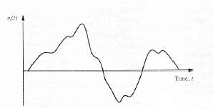
Fig1 – sinal analógico

O nome deriva do facto que o sinal análogo ao sinal físico que representa. A amplitude de um sinal analógico pode assumir quaisquer valores (isto é a amplitude de um sinal analógico apresenta uma variação continua na sua gama de funcionamento). Os circuitos electrónicos que processam esses sinais designam-se circuitos analógicos.

-sinais digitais: os circuitos electrónicos que processam os sinais digitais chamam-se circuitos digitais. O processamento digital de sinal tornou-se popular devido aos avanços extraordinários no projecto e fabrico de circuitos digitais. O processamento digital do sinal é económico e fiável. Por outro lado, permite a realização duma variedade de funções de processamento, que seriam impossíveis ou pouco praticas de implementar analogicamente.

MEDIÇÃO

A medição é uma operação que tem como objectivo determinar o valor de uma grandeza, ou seja, é um processo de comparação de uma quantidade desconhecida com um padrão do mesmo tipo.

Tipos de Medição:
-nominal;
-ordinal;
-de intervalo;
-de rácio;
-cardinal.

Objectivos da medição:
-investigação;
-medição de quantidades consumidas;
-segurança;
-verificação;
-controlo de processos.

TRANSDUTORES

Um transdutor é um elemento funcional dos instrumentos de medida, em que a entrada, constituída por uma energia em determinada forma física, é convertida em energia sob outra forma física. Os mais comuns convertem grandezas físicas não eléctricas em grandezas eléctricas. A grandeza eléctrica de saída de um transdutor pode ser uma tensão, uma corrente, uma resistência, etc.
Dependendo da natureza da grandeza eléctrica de saída, os transdutores são subdivididos em analógicos e digitais: para uma natureza física contínua na entrada, um transdutor analógico faz corresponder uma grandeza eléctrica contínua na saída e proporcional à grandeza física medida, no entanto um transdutor digital faz corresponder uma sucessão de sinais digitais.
TRANSDUTOR
Grandeza Eléctrica
Grandeza
Física
Fig2-Diagrama de bloco genérico de um transdutor
Quanto aos princípios eléctricos envolvidos os transdutores podem ser classificados em transdutores activos (eles próprios são conversores de energia) ou passivos (necessitam de uma fonte de energia, comportando-se como controladores dessa energia).
As vantagens dos transdutores são: efeitos de inércia e fricção inexistentes, amplificação fácil e indicação e gravação facilitada, especialmente à distância.

CONDICIONAMENTO DO SINAL

1- Amplificação

De um ponto de vista conceptual, a tarefa mais simples do processamento de sinais é a amplificação de sinal.
A necessidade de amplificar um sinal resulta do facto de os transdutores produzirem sinais ditos “fracos”, isto é, na gama de μv ou de mv e possuindo pequenos níveis de energia. Estes sinais são demasiado pequenos para um processamento fiável. Este será mais fácil se a amplitude do sinal for aumentada. O bloco funcional que realiza esta tarefa é o amplificador de sinal. É importante realçar a necessidade de linearidade no funcionamento dos amplificadores. Quando se amplifica um sinal é necessário garantir que não haja alteração da informação contida no sinal, nem que nova informação seja introduzida.
Assim, quando se alimenta um amplificador pretende-se que o sinal de saída seja uma réplica exacta da entrada, embora com maior amplitude. Qualquer alteração na forma de onda é considerada distorção e é obviamente indesejável.
Um amplificador que preserva os detalhes da forma de onda é caracterizado pela seguinte expressão:

v₀ (t)= Av_{i} (t) ,

em que v_{i} e v₀ são, respectivamente, o sinal de entrada e o de saída, e A é uma constante representando a grandeza da amplificação, conhecida como ganho de tensão. A equação anterior exprime uma relação linear, assim o amplificador que ela descreve é um amplificador linear.
Verifica-se que, se a relação entre v₀ e v_{i} contem potências não unitárias de v_{i}, então a forma de onda de v₀ já não é idêntica à de v_{i}. Diz-se então que o amplificador tem distorção não linear.
Estes amplificadores pressupõem sinais de entrada muito pequenos. Destinam-se a aumentar a amplitude do sinal e, por essa razão, são encarados como amplificadores de tensão. Contudo este amplificador faz mais do que a simples amplificação do sinal, efectua também alguma modelação do espectro do sinal de entrada.
Outro tipo de amplificador é o amplificador de potência. Este pode realizar um ganho de tensão modesto (ou mesmo nenhum, isto é, numericamente igual a um), mas apresenta um ganho de corrente substancial. Nestas condições, o amplificador recebe uma potência pequena da fonte de sinal, frequentemente um pré-amplificador, e fornece uma potência elevada à carga.

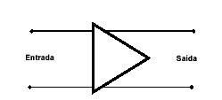
Fig3-Amplificador

2-Atenuação

A atenuação consiste numa redução da potência do sinal ao longo do meio de transmissão resultante da perda de energia do sinal por absorção ou por fuga de energia.
Nos meios de transmissão não guiados (espaço livre), a dispersão da energia pelo espaço pode também ser vista como uma forma de atenuação, uma vez que a potência do sinal que atinge o receptor é menor que a potência emitida.
A atenuação mede-se através da relação entre a potência do sinal em dois pontos ao longo do meio de transmissão e é, normalmente, expressa em decibéis por unidade de comprimento.
A atenuação pode ser compensada através da utilização de repetidores. Nos sistemas de transmissão analógicos, os repetidores podem ser constituídos apenas por um amplificador. Nos sistemas de transmissão digital, os repetidores podem ser do tipo regenerativo, incluindo funções de sincronização, amostragem e decisão como se de um receptor se tratasse. Os repetidores regenerativos “reconstroem” o sinal digital mas, tal como um receptor, podem cometer erros de decisão e introduzir erros nos sistemas de transmissão.
Fig4-Atenuação do Sinal de entrada

3-Filtragem

A filtragem pode ser pensada como um tipo de atenuação dependente da frequência, o sinal de saída do filtro será atenuado numa gama específica da frequência. Como filtros, podem ser criados para “formatar” um sinal de modo a remover sinais indesejados do sinal que estamos a medir.
Um filtro de ruídos é usado para sinais DC, como temperatura, para atenuar sinais de alta frequência que podem reduzir a precisão da medição. Sinais AC, como vibração, geralmente requerem um tipo diferente de filtro conhecido como filtro anti-aliasing. Como filtro de ruído, o filtro anti-aliasing é ainda um filtro passa-baixo; entretanto, ele requer uma taxa de corte muito alta, e geralmente remove completamente todas as frequências do sinal que são maiores que a largura de faixa de entrada do equipamento. Se esses sinais não forem removidos, eles irão aparecer com os sinais da largura de faixa de entrada do equipamento. Os equipamentos usados especificamente para medição de sinais AC têm filtros anti-aliasing incluídos.

-Filtro Anti-Aliasing - é um filtro analógico que remove as frequências de sinal acima de f_{s}/2, onde f_{s} é a frequência de amostragem.

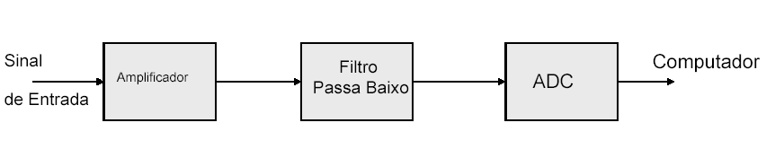

-Filtro Passa-Baixo

Permite a transmissão de sinais de baixa frequência de uma certa frequência de corte. Elimina o ruído de altas frequências.

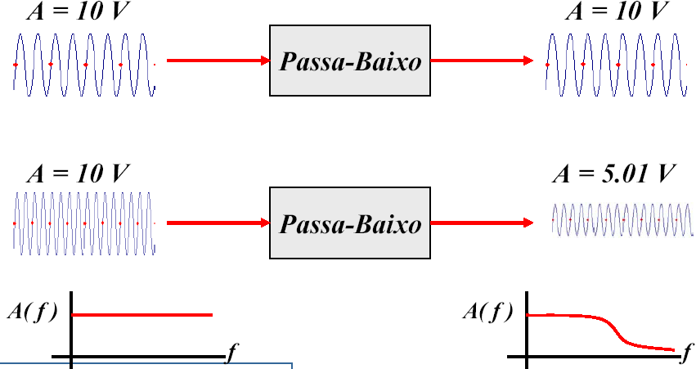

-Filtro Passa-Alto
Permite a transmissão de sinais acima de uma determinada frequência de corte.

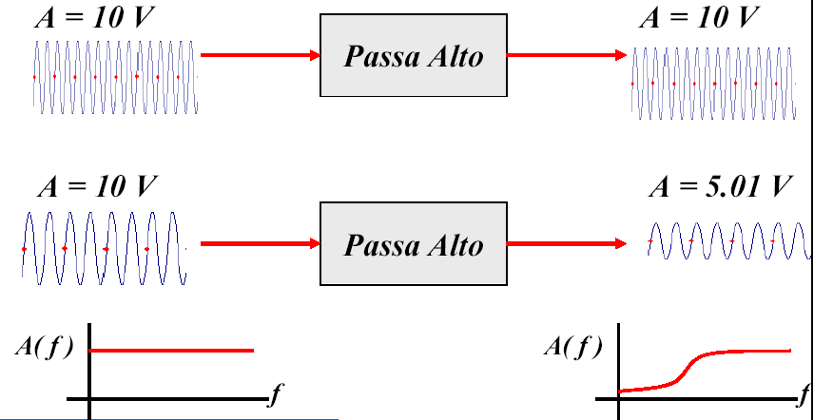

- Filtro Passa Banda: permite a transmissão de sinais entre duas frequências f1 e f2

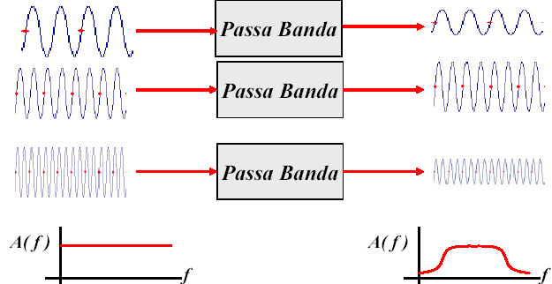

Figura 7 – Filtro passa-banda

Os filtros podem ser implementados como filtros analógicos ou digitais.

-filtros analógicos: tempo continuo
-implementados como parte frontal do hardware de condicionamento de sinal analógico;
-baixo custo, sem necessidade de processamento computacional.

-filtros digitais: tempo discreto
-implementados como parte do software de processamento de sinal;
-mais caros devido à necessidade dum computador ou equivalente hardware;
-mais lentos que os analógicos (atraso nos sinais);
-são possíveis respostas complexas

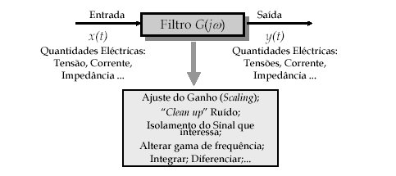

4-Modulação
Modulação é uma técnica em que se modifica algum sinal analógico básico de um modo que se possa codificar informação nele.
A escolha da técnica de modulação permite “moldar” as características do sinal a transmitir e adaptá-lo às características do canal.

Qualquer propriedade de um sinal analógico pode ser utilizada para transmitir informação, mudando essa propriedade de uma maneira e depois detectando essas mudanças no receptor. O sinal que é modulado é chamado de sinal portador, porque transporta a informação digital.
O dispositivo que faz as modificações no sinal é chamado de modulador. O dispositivo no receptor, que detecta a informação digital do sinal modulado é chamado de demodulador.
Entre outros aspectos, a operação de modulação permite:

-Deslocar o espectro do sinal a transmitir para a banda de frequências mais apropriada/disponível;
-Produzir um sinal modulado com um espectro mais estreito (ou mais largo) que o sinal original;
-Tornar o sistema de transmissão mais robusto relativamente a algum tipo de ruído e/ou interferência;
-Adaptar a sensibilidade do receptor às características do canal.

5-Multiplexação
Multiplexação é a técnica para medir diversos sinais com um único equipamento de medição, ou seja, permite usar uma única linha de transmissão para ligar vários canais a um só ponto receptor ou transmissor.
O equipamento de condicionamento de sinal para sinais analógicos geralmente utiliza multiplexação para sinais de alteração lenta como a temperatura.
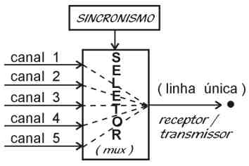
Fig. - Multiplexador
Um selector denominado multiplexador, selecciona periodicamente um dos canais emissores que será ligado à linha de transmissão na sua saída, enquanto que os outros permanecem desligados.

Isolamento

Em algumas situações na prática é possível que o sinal do transdutor contenha uma voltagem de modo comum muito acima do valor máximo tolerável do circuito de condicionamento de sinal. Nesta situação faz-se o uso de amplificadores isolados para ligar este sinal ao circuito de condicionamento e aquisição de sinal Isto permite que o circuito esteja protegido contra eventuais falhas que podem danificar os componentes.

6-Linearização

Normalmente a dependência que existe entre a entrada e a saída é não linear. Uma das funções do condicionamento de sinais é a de linearização da resposta do transdutor.

A linearização pode ser realizada por um amplificador cujo ganho é a função do nível de voltagem de entrada. A expressão seguinte ilustra este tipo de comportamento onde a voltagem do transdutor é exponencial em relação à intensidade da corrente I. Isto pode ser expresso por

$$V_{I}=V_{0}\text{exp}(−αI)$$

Onde:

V_{I} - voltagem de saída na intensidade I
V₀ - voltagem de saída na intensidade zero
α - constante exponencial
I - intensidade da corrente

Para linearizar este sinal, utiliza-se um amplificador cuja saída varia na base logarítmica natural ou no inverso do sinal de entrada.
Feito isto, a saída pode ser expressa por

$V_{A}=K\text{ln}(V_{\text{in}})$

onde
V_{A} - voltagem de saída do amplificador
K - constante de calibração
V_{in} - voltagem de entrada do amplificador = V_{I}

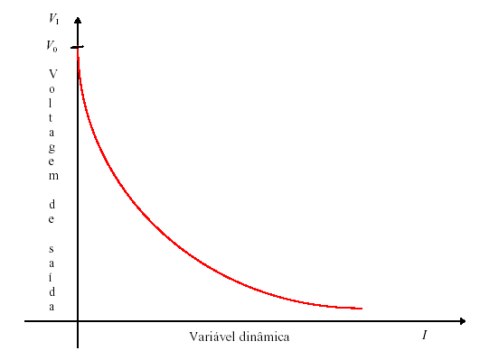

Figura 5 - Exemplo de uma saída não linear dum transdutor

Substituindo a 1ª equação na 2ª, sendo Vin = VI, resulta

$V_{A}=K\text{ln}(V_{0})−α\text{KI}$

onde todos os termos já foram definidos.

Desta forma a saída do amplificador irá variar linearmente com a intensidade e tendo uma voltagem de offset Kln(Vo) e um factor de escala -αK como é mostrado na figura seguinte. Um condicionamento de sinal posterior pode ser realizado para eliminar a tensão de offset.

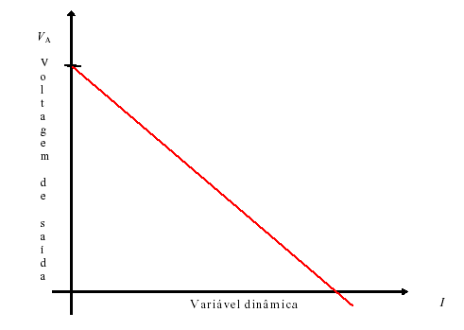

Figura 6 - Saída linearizada

7-Excitação

O condicionamento de sinais gera excitação para alguns transdutores; estes requerem tensão externa ou sinais de corrente de excitação. Os módulos de condicionamento de sinais para esses transdutores normalmente geram esses sinais. Medições por RTD são usualmente feitas com uma fonte de corrente que converte a variação de resistência em relação a uma tensão mensurável. Strain gauges (equipamentos de baixa resistência) são tipicamente usados na configuração de ponte de Wheatstone com uma fonte de tensão para excitação.
Fibras Ópticas

À medida que a luz se propaga pela fibra óptica, perde parte da potência pela absorção de luz na casca, bem como imperfeições do material empregado na fabricação (sílica) dentro da fibra (guia de onda), por um processo que chamamos de atenuação do sinal que é medido em dB/km. A absorção da luz por materiais dentro da fibra, a difusão da luz dentro da fibra e o vazamento de luz do núcleo, também estão envolvidos nesta perda. O grau de Atenuação depende do comprimento de Onda da Luz transmitida. Isto faz com que a transmissão por fibra óptica não seja um meio 100% eficiente.
A dispersão é a principal responsável pela limitação da largura de banda do sinal transmitido. Esta dispersão tem causa em sinais digitais (mais comuns em fibras ópticas), um alargamento temporal do sinal óptico, o que resulta na sobreposição de diversos pulsos do sinal.
A dispersão é um efeito em que os modos geradores de uma frente de onda de luz são separados quando atravessam a fibra óptica, o que ocasiona a sua chegada à outra extremidade.
Então, concluímos que a dispersão do pulso é a diferença entre a largura de banda do pulso de entrada para o pulso correspondente do sinal de saída. Como se fala da distância percorrida pela luz, este fenómeno é especificado por unidade de comprimento em ns/km. O que numa transmissão digital vem dificultar a recepção do sinal no circuito receptor e sua posterior descodificação.
Relativamente à modulação, As técnicas de modulação de portadora são raramente utilizadas com fibras ópticas, geralmente ocorrem quando a transmissão analógica oferece alguma vantagem em custo ou formato de sinal para uma aplicação específica.
Bibliografia

- www.lucalm.hpg.ig.com
- www.tecnorom.com
- www.pcguice.com
- www.google.com
- Lima, A; “Fibras Ópticas”; Editora Hemus; 1994

